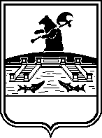

Администрация городского округа город Рыбинск
Департамент архитектуры и градостроительства

ПРЕДПИСАНИЕ № 242-07/2019

об устранении нарушений действующего законодательства, порядка размещения наружной информации в городском округе город Рыбинск

«31» июля 2019 г. г. Рыбинск
Предписание выдано

«Ювелирная мастерская»

(Ф.И.О. /наименование юридического лица, коммерческое обозначение)

На основании выявленного нарушения порядка размещения наружной информации в городском округе город Рыбинск (Правила благоустройства территории городского округа город Рыбинск, утвержденные решением Муниципального Совета городского округа город Рыбинск от 31 мая 2018 г. № 322, постановление Администрации городского округа город Рыбинск от 11.07.2018 № 2043 «Об утверждении Порядка размещения наружной информации на территории городского округа город Рыбинск» (далее по тексту-Порядок)), с целью устранения выявленных нарушений, и, руководствуясь п.п. 2.3.14 решения Муниципального Совета городского округа город Рыбинск №40 от 31.01 2019 «О внесении изменений в решение Муниципального Совета городского округа город Рыбинск от 02.03.2017 № 222 «О Положении о Департаменте архитектуры и градостроительства Администрации городского округа город Рыбинск»» и п.11 Порядка,

ПРЕДПИСЫВАЮ:

«Ювелирная мастерская»

(наименование, коммерческое обозначение юридического лица, юридический адрес/ Ф.И.О. представителя (работника) юридического лица/ Ф.И.О. физического лица, коммерческое обозначение)

осуществить следующие мероприятия по устранению выявленных нарушений:

№  п/п | Наименование мероприятия | Сроки исполнения | пункты Порядка размещения наружной информации в городском округе город Рыбинск, которым не соответствует информационная конструкция
1 | Осуществить демонтаж  Информационной  конструкции  «Ювелирная мастерская»  по адресу: г. Рыбинск, Крестовая ул., д. 94. | 7 рабочих дней со дня вручения предписания заинтересованному лицу | Нарушение п.п.2.2.2, 3.7, и разделов 5, 9 приложения к постановлению Администрации городского округа город Рыбинск от 11.07.2018 № 2043 (в редакции постановления Администрации городского округа город Рыбинск от 30.04.2019 № 1172)

О результатах исполнения настоящего предписания сообщить
до «10» августа 2019г.
в Департамент архитектуры и градостроительства Администрации городского округа город Рыбинск, Крестовая ул., д. 77, г. Рыбинск, Ярославская обл., 152934,тел.(4855)28-32-70, каб.№17, E-mail: agu@rybadm.ru
При неисполнении настоящего предписания информационная конструкция подлежит демонтажу в соответствии с п.11.3. Порядка.
В соответствии с п.11.4. Порядка в случае исполнения предписания путем демонтажа информационной конструкции (добровольно владельцем или за счет бюджета городского округа город Рыбинск), владелец информационной конструкции в течение 5 рабочих дней со дня демонтажа приводит внешние поверхности объекта, на котором она была размещена, в тот вид, какой был до установки информационной конструкции, с использованием аналогичных материалов и технологий.
Согласно п.11.5. Порядка лицо, допустившее нарушение требований настоящего Порядка, вправе обратиться в Департамент за возвратом демонтированной информационной конструкции в течение 7 рабочих дней со дня демонтажа. (Если владелец демонтированной конструкции изначально был неизвестен- со дня размещения информации о демонтаже на официальном сайте Администрации городского округа город Рыбинск.)
Возврат информационной конструкции законному владельцу осуществляется в течение 3 рабочих дней со дня обращения в Департамент и предоставления лицом, допустившим нарушение требований настоящего Порядка, документов, подтверждающих оплату затрат, понесенных в связи с демонтажом, транспортировкой и хранением информационных конструкций.

Фото

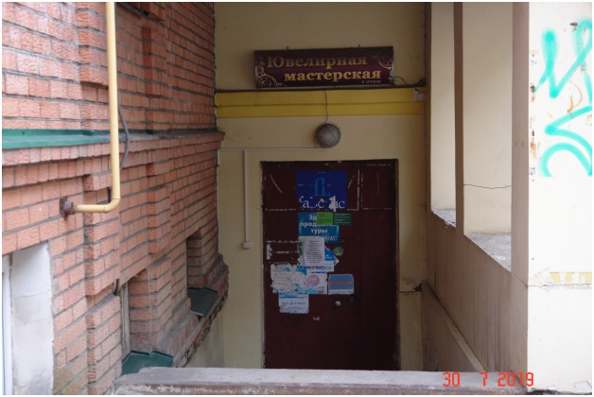

Директор Департамента
архитектуры и градостроительства В.А. Нелидова

Варакута Лариса Анатольевна
8(4855) 28-32-71

